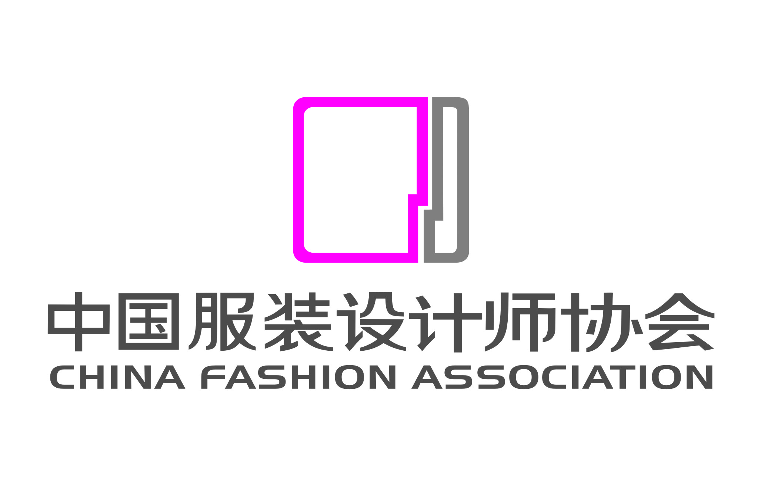
“绒耀榆林”2024中国榆林羊绒毛服饰设计大赛报名表
姓 名 |  | 出生日期
性 别 |  | 学 历
所在单位
通讯地址
邮 编 |  | 手 机
邮 箱 |  | 身份证号
Q Q |  | 微信号
作品名称 |  | 作品套数
作品介绍

实物投稿地址：北京朝阳区酒仙桥路2号751D·PARK中央大厅中国服装设计师协会（100015）“榆林羊绒”组委会
联系电话：010-84562288-312
联 系 人：李老师
网 址：www.fashion.org.cn

